10 PRINT
sur
SANYO PHC-25

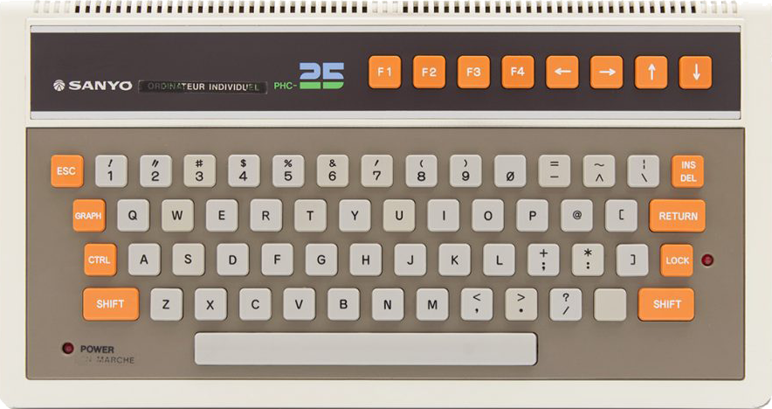

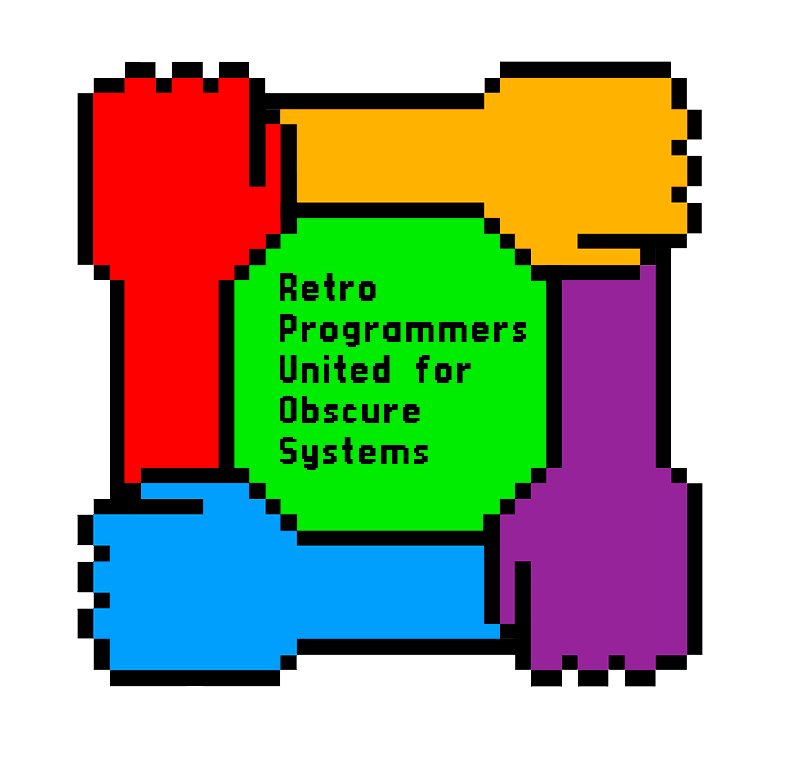



CC BY-NC-ND 4.0
Creative Commons Attribution-NonCommercial-NoDerivatives 4.0 International

Dédicace à tous ceux qui préserve le patrimoine informatique.

Un grand merci à Olipix qui a lancé les GAME JAM.

À tous les contributeurs de la GAME JAM et aux lecteurs du futur.

Table des matières
Table des matières 7
Introduction 9
Graphismes 11
L’écran du SANYO PCH-25 13
Les 2 choix au boot 13
Les résolutions d’écran 14
Caractères non affichables par CHR$ 15
Jeux avec les caractères 17
Les caractères disponibles 17
Le générateur de caractères 17
Jeux Graphique 19
Avec les 2 caractères « /\ » 19
Avec les caractères pique, cœur, carreau et trèfle 20
Avec les ronds 20
Exemple avec POKE 20
Mosaïque de bloc 21

Introduction
Tirer du livre « 10 PRINT CHR$(205.5+RND(1)); : GOTO 10 » publié en 2013.
Le PHC-25 n’a pas vraiment de caractère graphique pour jouer. Mais on peut faire avec ses faiblesses.
Plutôt que d’afficher les caractères à la suite des uns des autres, ils peuvent être placés de façon pseudo aléatoire sur l’écran.
Une seule ligne ne peut pas forcément être utilisée. Les programmes feront du 2 lignes.
La ligne 1 force un RANDOMIZE sinon on aurait toujours la même chose.
Toujours sur la ligne 1, passer en SCREEN 2 pour des effets de couleurs par exemple.

Pour connaitre le BASIC du Sanyo, vous pouvez lire :

Le BASIC du SANYO PHC-25

Ce livre reprend les documentations de Sanyo concernant le Basic avec plus de détail sur les instructions.
Ces instructions ne sont pas reprises ici.

La programmation assembleur n’est pas abordée non plus. Elle fait l’objet d’un autre ouvrage.

Ce document s’enrichira au fur et à mesure des programmes réalisés.

Graphismes

Les SCREEN 1 et 2 sont dédiés à des interactions de type texte. Même s’il est possible de faire quelques trucs graphiques.
Avec une bonne dose de compréhension et de courage il est possible d’arriver à des choses bien avec le mode 2.

Les SCREEN 3 et 4 sont dédiés aux graphismes.
Cela implique que l’instruction INPUT ne fonctionnera pas sur ce type d’écran.
INPUT forcera un mode texte (1 ou 2), plus généralement le mode 1.
Ce pourquoi au démarrage il est demandé 1 ou 2 écrans.

Une sous-routine simulant l’INPUT est possible au sacrifice de la ligne sur laquelle faire la saisie.
La recommandation dans ce cas-là est d’utiliser la ligne 15.
Considérer alors une résolution de 256x180 pixel. Une ligne texte occupant 12 lignes graphique.

L’instruction PRINT fera des équivalents de PSET() vis-à-vis des points visibles du caractère.
C’est une forme de surimpression.

Il est possible d’utiliser le caractère \ pour remplacer l’instruction PRINT lors de la saisie du programme.
Cela permet aussi d’aller au-delà de la limite de caractère d’une ligne. Mais attention il faudra refaire la manipulation si vous éditer la ligne.

L’écran du SANYO PCH-25

Les 2 choix au boot
Lors du démarrage de la machine, apparait :

SCREEN ?

La réponse est soit 1, soit 2.
À ne pas confondre avec l’instruction SCREEN.

Réponses :
1 – Un seul écran de travail
2 – 2 écrans de travail

La bascule entre les 2 écrans se fera avec CTRL+Q.
En programmation via l’instruction SCREEN.

Le principe de 10 PRINT étant des programmes de type 2 lignes, le choix 2 s’impose pour dessiner sur ce dernier.
On utilisera CTRL+Q pour revenir au programme.

Les résolutions d’écran
Le tableau ci-dessous donne les possibilités du PHC-25.

 | 1 | 2 | 3 | 4
Texte | 16L 32C | 16L 32C | 16L 16C | 16L 32C
Graphique | (32x16) | 64x48 | 128x192 | 256x192

- Les coordonnées texte commencent en haut à gauche en 0,0.
- Les coordonnées graphiques commencent en haut à gauche en 0,0. Ce qui peut être délicat à gérer lorsqu’il faut tracer des courbes de fonction. Voir chapitre sur les Formules Graphiques.
- La première position est l’axe des abscisses.
- La deuxième position est l’axe des ordonnées.
- Toujours se baser sur la résolution 256x192 quel que soit le mode pour tracer.

Exemple :

10 LINE(0,0)-(255,0)

Trace une ligne en haut de l’écran.
Selon le SCREEN choisi, la dimension de la ligne changera.

RAPPEL : Pour les instructions graphiques, il faut toujours se référer à la dimension maximum, soit 256x192 pixels.

Caractères non affichables par CHR$
Les caractères spéciaux de &h00 à &h1C (voir table page 75 de la documentation) ne sont pas affichable par PRINT CHR$(n).
Il faut donc passer par la solution du POKE.

Il est possible de les utiliser via la touche « GRAPH », mais ceci n’est pas du tout recommandé.

Jeux avec les caractères

Les caractères disponibles
Les caractères sur le SAYNO PHC-25 sont dans une matrice de 8x12 pixels.
Ils occupent donc 12 octets en ROM.

Adresse mémoire d’encodage des caractères :

Début | Fin | Caractères
&h4FEC | &h516B | ASCII Control
&h516C | &h55EB | ASCII Standard
&h55EC | &h5BEB | ASCII Étendu

La zone étendue est vierge dans la ROM Basic v1.3 de SANYO.
Il n’y a donc rien à afficher.
Cette plage est utilisée par la ROM alternative pour étendre les possibilité du PHC-25 (RPUFOS Basic v1.4).

Le générateur de caractères
De &h00 (00) à &h0F (15)
TO DO. : check des opérateurs ASCII à faire.

À &h10 (16)
Le caractère de PI.
NDR : il n’y a pas d’instruction PI.
Ce caractère n’est pas affichable via PRINT CHR$(n). Cependant il est affichable via un POKE à l’adresse mémoire vidéo des mode 1 et 2.
Il est affichable via la combinaison de touche []+[] avec l’instruction PRINT.

De &h11 à &h1B
Les éléments pour tracer des tableaux en mode texte.

Hexa | 11 | 12 | 13 | 14 | 15 | 16 | 17 | 18 | 19 | 1A | 1B
Déc | 17 | 18 | 19 | 20 | 21 | 22 | 23 | 24 | 25 | 26 | 27
Car. | ┴ | ┬ | ┤ | ├ | ┼ | │ | ─ | ┌ | ┐ | └ | ┘

Tous ces caractères ne sont pas affichables via PRINT CHR$(n). En revanche ils sont affichables via un POKE à l’adresse mémoire vidéo des modes 1 et 2.
Ils sont affichables via la combinaison de touche []+[] avec l’instruction PRINT.

À &h1C (28)
Une croix bien centrée (⛌), différente du x (majuscule ou minuscule).
Ce caractère n’est pas affichable via PRINT CHR$(28). Cependant il est affichable via un POKE à l’adresse mémoire vidéo des mode 1 et 2.

TODO Exemple
Il est affichable via la combinaison de touche []+[] avec l’instruction PRINT.

De &h20 (32) à &h7F
Caractères ASCII alphanumériques standard.

De &h80 (128) à &h83 (131).
Les caractères pique, cœur, trèfle et carreau.

Hexa | 80 | 81 | 82 | 83
Déc | 128 | 129 | 130 | 131
Car. | ♠ | ♥ | ♣ | ♦

Ces caractères sont affichables avec PRINT CHR$(n).

De &h84 à &h85
- Rond vide (○),
- Rond plein (●).
Ces caractères sont affichables avec PRINT CHR$(n).

Toutes les autres valeurs afficheront un espace vide.
NDR : à revoir pour la ROM Japonaise.

Jeux Graphique

Avec les 2 caractères « /\ »
Plusieurs solutions sont proposées.
Classique :

1 I=RND(-TIME):COLOR INT(RND(1)*4)+1:C$="/\":SCREEN 2,1,1:COLOR ,,INT(RND(1)*2)+1:CLS:
10 PRINT MID$(C$,INT(RND(1)*LEN(C$))+1,1);:GOTO 10

Cette méthode est intéressante car on peut mettre ce que l’on veut dans C$.

Par un LOCATE aléatoire sur l’écran :

1 I=RND(-TIME):C$="/\":SCREEN 2,1,1:COLOR ,,(RND(1)+1):CLS
10 LOCATE INT(RND(1)*32),INT(RND(1)*16):COLOR INT(RND(1)*4)+1:PRINT MID$(C$,INT(RND(1)*LEN(C$))+1,1);:GOTO 10

Cette méthode sera utilisée pour les autres exemples, pour aligner les caractères, il suffira d’enlever le LOCATE.
Il y a un bug qui se produit lorsqu’il y a LOCATE 32,16. L’écran scroll d’une ligne vers le haut. Cela malgré le « ; » en fin de PRINT.

Version POKE mémoire.

TO DO

Avec les caractères pique, cœur, carreau et trèfle
C$ est initialisé avec les 4 caractères.

1 I=RND(-TIME):C$=CHR$(&H80)+CHR$(&H81)+CHR$(&H82)+CHR$(&H83):SCREEN 2,1,1:COLOR ,,INT(RND(1)*2)+1:CLS
10 LOCATE INT(RND(1)*32),INT(RND(1)*16):COLOR INT(RND(1)*4)+1:PRINT MID$(C$,INT(RND(1)*LEN(C$))+1,1);:GOTO 10

Les 4 caractères s’afficherons de façon aléatoire sur l’écran.

Avec les ronds
C$ est initialisé avec les 2 caractères.

1 I=RND(-TIME):C$=CHR$(&h84)+CHR$(&H85):SCREEN 2,1,1:COLOR ,,(RND(1)+1):CLS
10 PRINT :GOTO 10

Les 2 caractères s’afficherons de façon aléatoire sur l’écran.

Exemple avec POKE
Le programme affiche directement sur la page écran le caractère tiré au sort.
Il s’agit des caractères de tracé de tableau (&H11 à &h1B).
N’étant pas accessible avec le CHR$() il faut passer par l’instruction POKE.

1 I=RND(-TIME):CLS:RUN
10 POKE (INT(RND(1)*(&H61FF-&H6000+1))+&H6000),(INT(RND(1)*(&H1B-&H11+1))+&H11):GOTO 10

Mosaïque de bloc

TO DO

Avec un SCREEN 2.
Nécessite aussi POKE.

3eme couverture

4eme couverture

